42088 – Industrial Project

Project Plan

Project name: | Monitorização Ambiental
Customer: | Ubiwhere
Team members: | Coordenador: João Batista, joao.g.batista@ua.pt, 964330242  Responsável Ético: Tomás Gomes, nuno.tomas.gomes16@ua.pt, 926900850  Membros: Hugo Afonso, hugoafonso@ua.pt, 933813029  Tiago Fonseca, tiagof@ua.pt, 913966678  Vasco Pestana, tiagochanpestana@ua.pt, 968446166  Pedro Sousa, sousa99@ua.pt, 912017043
Date: | 15/10/2025

Revision History
Date | Issue | Description | Author
10/10/25 | 1.0 | Inicio da estrutura básica da documentação | João Batista
16/10/25 | 2.0 | Alteração de objetivos e correção de pequenas gralhas | Tomás Gomes, Hugo Afonso
17/10/25 | 2.1 | Alteração do Orçamento, elaboração do plano e escrutínio de fases de trabalho. | João Batista, Tiago Fonseca
17/10/25 | 2.2 | Alteração do Orçamento, reestruturação dos objetivos e revisão geral do documento | Tomás Gomes, Hugo Afonso, Vasco Pestana, Pedro Sousa
19/10/25 | 2.3 | Alteração da estrutura das equipas e planeamento.  Revisão final do documento. | Tomás Gomes, Hugo Afonso, Vasco Pestana, Pedro Sousa, Tiago Fonseca

1. Objetivos
O presente Plano de Projeto tem como propósito estabelecer o enquadramento estratégico e operacional para a execução, monitorização e controlo do projeto “Monitorização Ambiental”, desenvolvido em parceria com a empresa Ubiwhere.
Este documento assume três funções fundamentais:
- Formalização dos Objetivos do Projeto:
O plano formaliza os objetivos do projeto, articulando de forma clara o resultado pretendido — o desenvolvimento de uma rede inteligente de sensores IoT — com a metodologia adotada para a sua concretização, baseada numa arquitetura centralizada que utiliza o protocolo MQTT para a transmissão de dados para uma base de dados da empresa. Este enquadramento assegura que todos os intervenientes partilham uma compreensão comum das metas a atingir, promovendo uma gestão eficaz das expectativas e o alinhamento de esforços ao longo de todo o ciclo de desenvolvimento.
- Definição do Ciclo de Vida do Projeto:
O plano descreve o ciclo de vida completo do projeto, detalhando as fases principais e as etapas intermédias necessárias para a concretização dos objetivos. Esta estrutura permite uma execução organizada e progressiva, garantindo que as dependências e prioridades são devidamente respeitadas.
- Especificação de Recursos e Controlo de Qualidade:
São identificados os recursos humanos, técnicos e financeiros indispensáveis à execução do projeto, bem como o orçamento estimado associado ao projeto. O plano estabelece ainda as métricas de desempenho e qualidade que servirão de referência para a avaliação contínua do progresso, assegurando a transparência, rastreabilidade e eficácia do processo de monitorização e controlo.

2. Planeamento
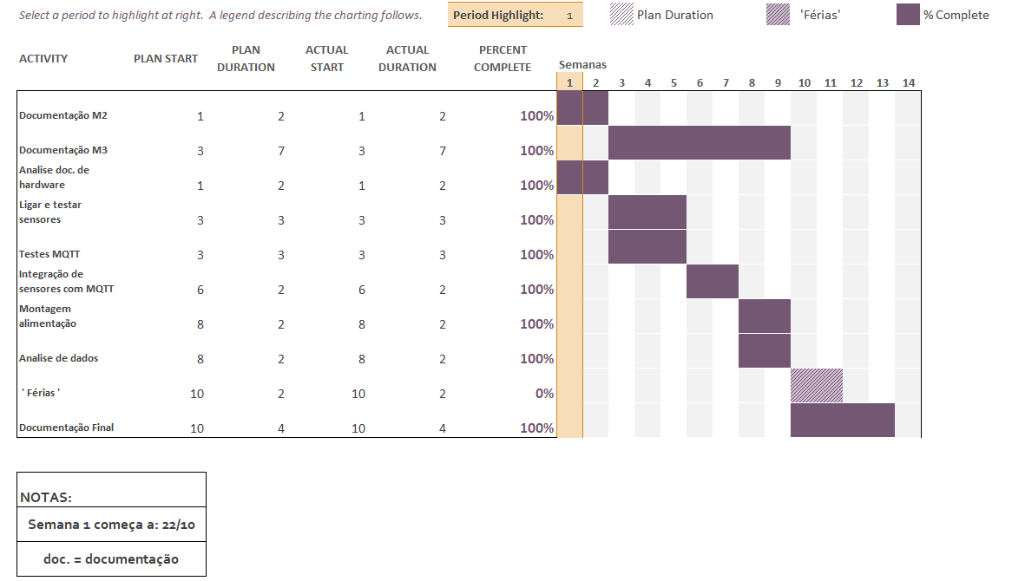

2.1. Objetivos de Cada Fase
Fase 1 - Documentação M2: Esta fase, serve para indicar o tempo que vamos estar a escrever a documentação M2 pedida pela cadeira de Projeto Industrial. Sendo que iremos aproveitar para agregar as várias documentações necessárias para perceber melhor o que tem de ser realizado.

Fase 2 - Documentação M3: Processo de documentação da realização do projeto tal como descrito para a cadeira de Projeto Industrial.

Fase 3 - Análise documentos de hardware: Obter o máximo de documentação do hardware e software que iremos usar para analisarmos e podermos fazer um plano correto sobre o que têm de ser realizado.

Fase 4 - Ligar e testar sensores: Obter os sensores, e montar os vários circuitos de acomodação dos sensores para as entradas do microcontrolador/Microprocessador.

Fase 5 - Testes MQTT: Fazer pequenos testes com o protocolo MQTT e uma base de dados para aprendermos e testarmos como integrar corretamente os dados dummy na base de dados dummy.

Fase 6 - Integração sensores com o MQTT: Fazer a ligação dos dados obtidos pelos sensores e enviar para a base de dados dummy.
Fase 7 - Montagem da Alimentação POE: Fazer a montagem do circuito para ser alimentado por POE e realizar a montagem final do projeto.

Fase 8 - Analise de dados: Fazer a integração final dos dados dos sensores, mas desta vez na base de dados da Ubiwhere. Caso corra bem, iremos ter uma interface visual para ler e confirmar os dados obtidos. Com isto, teremos o protótipo concluído e pronto para recolha e processamento de dados.

Fase 9 - Documentação Final: Escrita da Documentação final do projeto e agregação de todas as outras documentações prévias.

3. Orçamento

Item | Referências | Valor
Sensor Temperatura | https://mauser.pt/catalog/product_info.php?products_id=095-1575 | 1.06€
Sensor Direção do Vento | Sensor fornecido pela empresa | Fornecido
Sensor de Qualidade do Ar (CO2 e outros) | -https://www.digikey.pt/pt/products/detail/soldered-electronics/333111/21720373 | 4.43€
Sensor de Monóxido de Carbono (CO) | https://mauser.pt/catalog/product_info.php?products_id=095-5092 | 6.63€
Sensor de Ruído | Sensor fornecido pela empresa | Fornecido
Sensor Velocidade do Vento | Sensor fornecido pela empresa | Fornecido
Sensor de Humidade | Sensor fornecido pela empresa | Fornecido
Sensor de Nível de Luminosidade | https://mauser.pt/catalog/product_info.php?cPath=1667_2669_2678&products_id=096-6722 | 2.5€
ESP32 + POE | https://www.digikey.pt/pt/products/detail/olimex-ltd/ESP32-POE-ISO/10258716 | 25.09€
Shelly Switch | Componente fornecido pela empresa | Fornecido
Caixa Estanque | https://www.bricodepot.pt/caixa-estanque-150x110-mm-3663602794158 | 3.69€
Portes |  | 25.98€
 | Total: | 69.38€

4. Recursos
- 4.1. Estrutura da Equipa
Durante as fases de escrita e análise de documentação, todos os membros irão trabalhar em conjunto, reunindo e consolidando as informações em documentos como Word, SharePoint ou outras plataformas colaborativas.
Nas restantes fases, a equipa será dividida em duas sub-equipas especializadas, de forma a garantir maior eficiência e foco nas respetivas áreas de trabalho:
Equipa A – Foco na Aquisição de dados dos Sensores: Responsável pelas atividades relacionadas com a integração e testes dos sensores e do desenvolvimento do código para receber corretamente os dados dos sensores.
Equipa B – Foco na Transmissão dos dados via MQTT: Responsável pela pesquisa sobre MQTT e implementação do protocolo para envio de dados do microcontrolador para a base de dados da empresa.
Ambas as equipas irão trabalhar em simultâneo, seguindo a estrutura e os prazos definidos no Planeamento.
4.2. Funções e Responsabilidades
Cada sub-equipa terá um líder de equipa responsável por coordenar as atividades, assegurar o cumprimento das tarefas e reportar o progresso ao coordenador geral do projeto.
O coordenador do projeto supervisionará o trabalho das duas equipas, garantindo o alinhamento entre áreas, a qualidade dos documentos a serem entregues e o cumprimento dos prazos estabelecidos.
4.3. Reuniões e Processos de Comunicação
Reuniões Semanais: Será realizada uma reunião semanal com todos os membros da equipa para rever o progresso, discutir desafios e alinhar o trabalho entre as equipas de hardware e software.
Reuniões Adicionais: Sempre que necessário, poderão ser convocadas reuniões adicionais para tratar de assuntos específicos de natureza técnica ou de gestão.
Reuniões c/ Empresa/Orientador: Serão agendadas reuniões periódicas com a Empresa e com o Orientador com o objetivo de garantir o acompanhamento contínuo do projeto, o alinhamento das atividades com os requisitos definidos e a validação dos resultados obtidos em cada fase.
Aprovação de Documentos e Decisões: Todos os documentos e decisões relevantes do projeto serão revistos e aprovados coletivamente em reunião. As aprovações serão baseadas em consenso entre os líderes de equipa e o coordenador do projeto, de acordo com os padrões internos de qualidade e conformidade. Não obstante, nenhuma decisão vai ser tomada sem a opinião/concordância tanto do orientador como do representante da empresa.

- 4.4. Plano de Formação
Sempre que se revele necessário, serão organizadas ações de formação para garantir que todos os membros da equipa dominam as ferramentas, plataformas e metodologias utilizadas.
Estas formações visam assegurar a consistência e a qualidade do trabalho em todas as fases do projeto.

5. Lista de Possíveis Riscos
# | Riscos | Consequências | Mitigação do Risco
1 | Risco de não demonstrabilidade | Falha de prazos, recursos desperdiçados e falha na entrega do produto. | Planeamento detalhado com cronograma realista, definição de prazos de entrega e revisões periódicas de progresso.
2 | Risco de atraso de entrega de componentes | Atraso em todas as fases seguintes de desenvolvimento e testagem. | Fazer pedidos antecipados, manter fornecedores alternativos e adquirir componentes críticos com stock de segurança.
3 | Erros técnicos | Falhas de funcionamento, leituras incorretas de sensores. | Testes unitários e integrados, revisão de código, uso de watchdogs, e validação do hardware antes da integração.
4 | Risco de Comunicação | Perda de dados, desconexões MQTT, falha na transmissão para o servidor. | Implementar reconexão automática, implementação de protocolo alternativo de comunicação armazenamento temporário local.
5 | Riscos de Confiabilidade | Interrupções inesperadas, dados inconsistentes. | Uso de logs, watchdog timer.
6 | Riscos associados ao ambiente envolvente | A exposição ao clima pode danificar componentes e comprometer o funcionamento do produto | Boa fixação no lugar de implementação, uso de caixa estanque para melhor resistência a agua e poeiras, usar materiais que não deformam com a temperatura.

